Form Validations

Exercício – Como fazer

**Esboço** 1

**Como Fazer** 1

Validações Tela MovieDetail  1

Validações Tela PersonDetail  6

# 

# Esboço

Neste exercício, vamos focar na adição de alguma lógica de negócio em nossa aplicação, assim como validaremos os Forms que já foram criados. Isso será feito nas telas MovieDetail e PersonDetail para evitar a gravação de informações inválidas no banco de dados.

No final desse exercício, vamos garantir que as seguintes regras foram cumpridas:

* A receita bruta (Gross Takings) de um filme nunca pode ser um número negativo.
* Um filme não pode ter uma receita bruta se ainda não foi lançado.
* A data de nascimento de uma pessoa não pode estar no futuro.
* A data de nascimento de uma pessoa não pode ser posterior a sua data de morte.

Se um filme ou pessoa for adicionada com sucesso no banco de dados, uma mensagem de sucesso deverá aparecer na tela.

# Como Fazer

Nessa seção, vamos descrever o passo a passo do exercício *5 – Validação de formulários*.

## Validações Tela MovieDetail

Vamos começar esse “Como Fazer” implementando as primeiras duas validações, que se referem a tela MovieDetail.

1. Na Action **SaveOnClick** da tela MovieDetail, crie a lógica para garantir que a receita bruta (gross takings) nunca poderá ser um número negativo.
   1. Abra a Client Action **SaveOnClick** da telaMovieDetail**.**

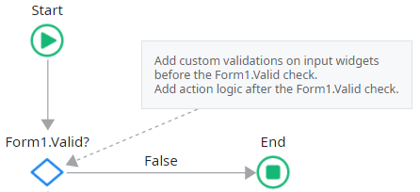

* 1. Arraste um **If** ao fluxo da Action e solte antes do If já existente.

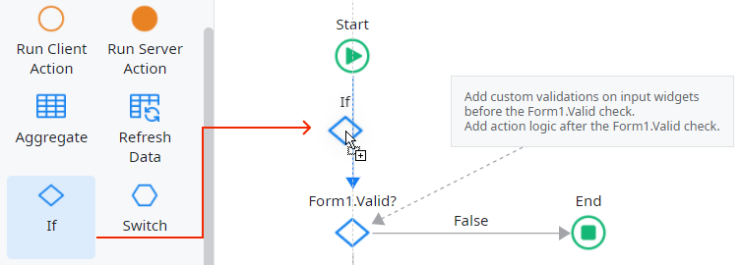

* 1. Defina a **Condition** do If para:

*GetMovieById.List.Current.Movie.GrossTakingsAmount < 0*

**NOTA:** No momento o If tem um erro, já que o conector True está faltando. Vamos consertar isso posteriormente.

* 1. Arraste um **Assign** e solte próximo ao If recém adicionado.

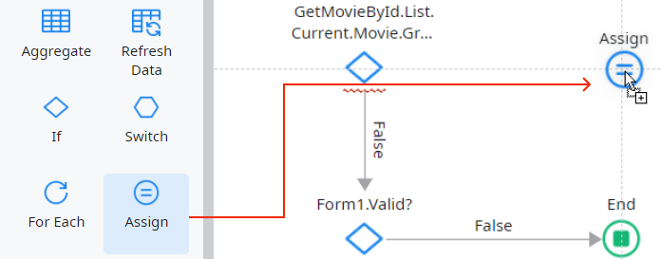

* 1. Conecte o If ao nó do Assign. Isso cria o ramo True, indicando que se a condição for verdadeira, os dados de entrada não serão válidos.

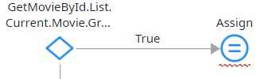

* 1. Nesse nó Assign, escolha Select Variable no primeiro dropdown. Na nova janela, escolha a propriedade **Valid** do campo de entrada **GrossTakingsAmount.**

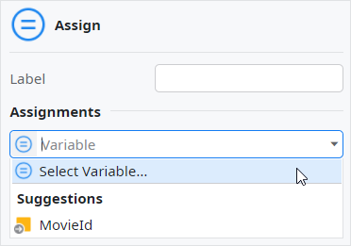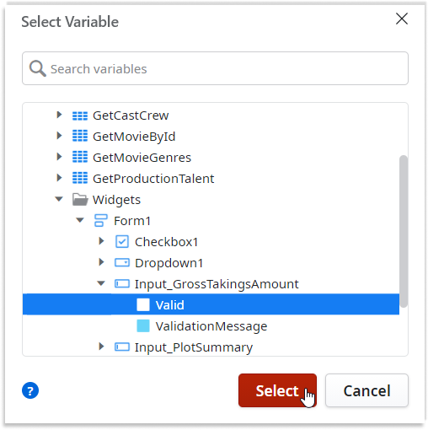

**NOTA:** Cada campo de entrada possui uma propriedade booleana chamada *Valid* que pode ser manipulada para validar / invalidar um campo. Nesse caso, O fluxo da Action pegará esse Assign quando a arrecadação bruta de um filme for negativa. Nesse Assign podemos definir o campo de entrada como inválido para deixar o usuário saber que o valor que está sendo inserido não é válido.

* 1. Defina o valor do Assign para *False*.

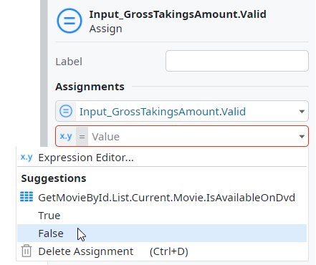

* 1. No mesmo **Assign,** crie a seguinte atribuição depois da anterior para mostrar uma mensagem de campo inválido para o usuário final.

*Input_GrossTakingsAmount.ValidationMessage = "Gross Takings Amount cannot be negative."*

1. Na mesma Action, crie a lógica para validar que o filme não pode ter receita bruta se ainda não foi lançado.
   1. Arraste outro If entre os dois já existentes.

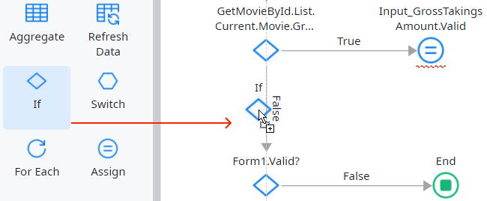

* 1. Defina sua condição para.

*GetMovieById.List.Current.Movie.Year > Year(CurrDate()) and GetMovieById.List.Current.Movie.GrossTakingsAmount > 0*

**NOTA:** A função *CurrDate* retorna a data atual, enquanto a função Year retorna o ano da data.

* 1. Conecte o Assign ao novo If.

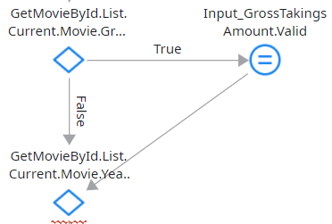

* 1. Arraste um novo Assign e solte à direita do recém-criado. Conecte os dois nós e defina a seguinte atribuição.

*Input_GrossTakingsAmount.Valid = False*

*Input_GrossTakingsAmount.ValidationMessage = "The movie cannot have any gross takings since it was not yet released."*

* 1. Conecte o novo Assign para o If **Form1.Valid?**.

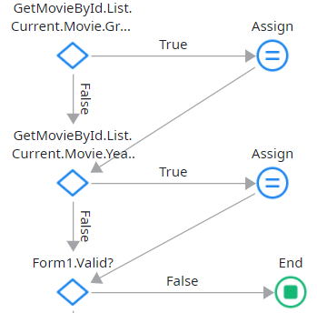

* 1. Publique o módulo e teste as validações no navegador inserindo dados válidos e inválidos.

## Validações Tela PersonDetail

Agora, vamos para a tela PersonDetail implementar as duas validações necessárias.

1. Na Action **SaveOnClick** da tela PersonDetail, crie a lógica de validação para garantir que a data de nascimento de uma pessoa não possa ser no futuro.
   1. Abra a Action **SaveOnClick** da telaPersonDetail.
   2. Arraste um If ao fluxo da Action e solte abaixo do nó Start e defina sua **Condition** para:

*GetPersonById.List.Current.Person.DateOfBirth > CurrDate()*

* 1. Arraste um **Assign** próximoao If e o defina com as atribuições a seguir. Não se esqueça de conectar o If ao Assign.

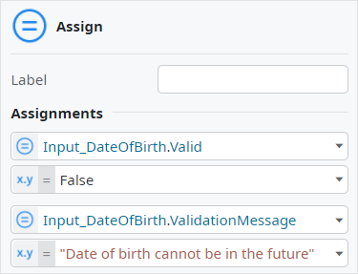

1. Agora, crie a lógica de validação para garantir que a data de morte de uma pessoa não possa ser antes da data de nascimento.
   1. Arraste outro If entre os dois já existentes e o defina com a condição:

*GetPersonById.List.Current.Person.DateOfDeath <> NullDate() and GetPersonById.List.Current.Person.DateOfDeath < GetPersonById.List.Current.Person.DateOfBirth*

* 1. Conecte o Assign para a data de nascimento no futuro com o If recém-criado.
  2. Arraste um novo Assign próximo ao If e defina as seguintes atribuições. Não se esqueça de conectar o novo If ao novo Assign.

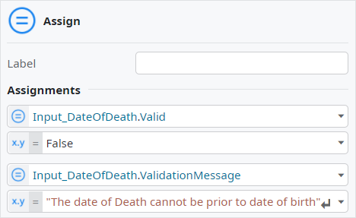

* 1. Conecte o Assign no If **Form1.Valid?.**
  2. Publish o módulo e teste as novas validações com valores válidos e inválidos.